查处违法（章）户外广告设施公告送达执法文书：《湛江市城市管理行政执法局责令停止违法（章）行为、查封扣押决定谈话通知书》（3份）

- 开发区乐宾路T型广告牌（空白）
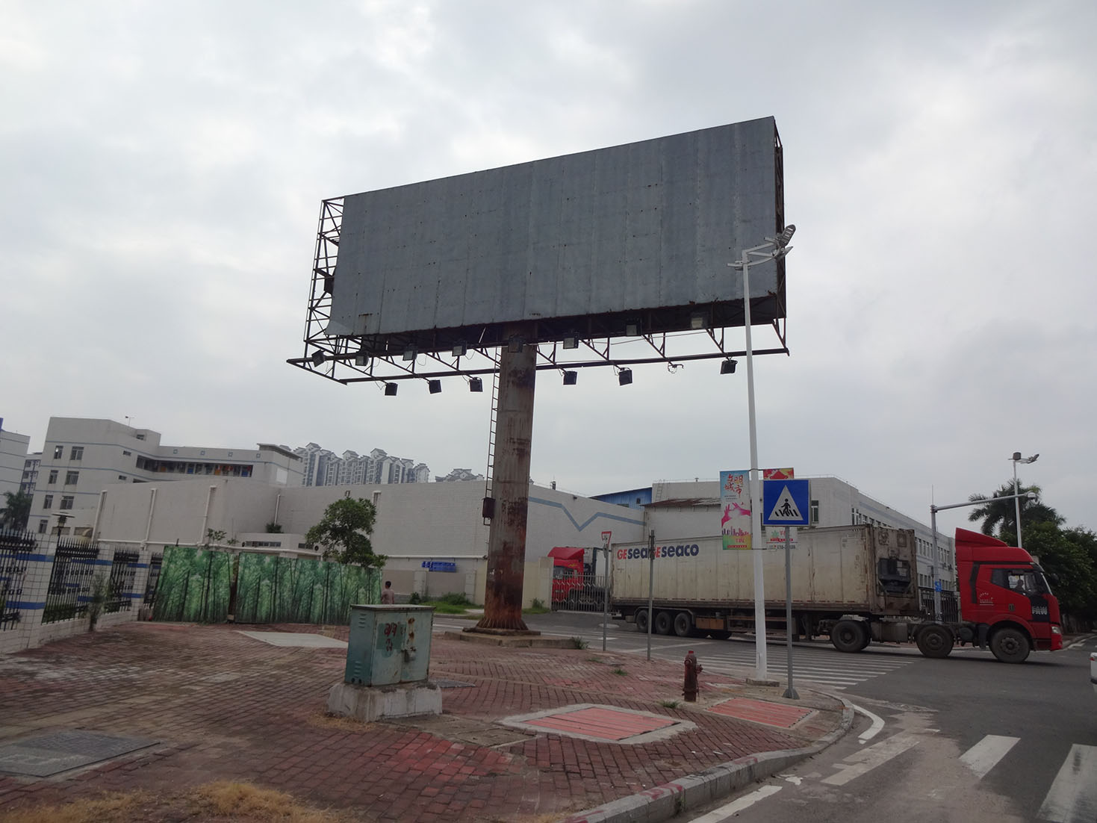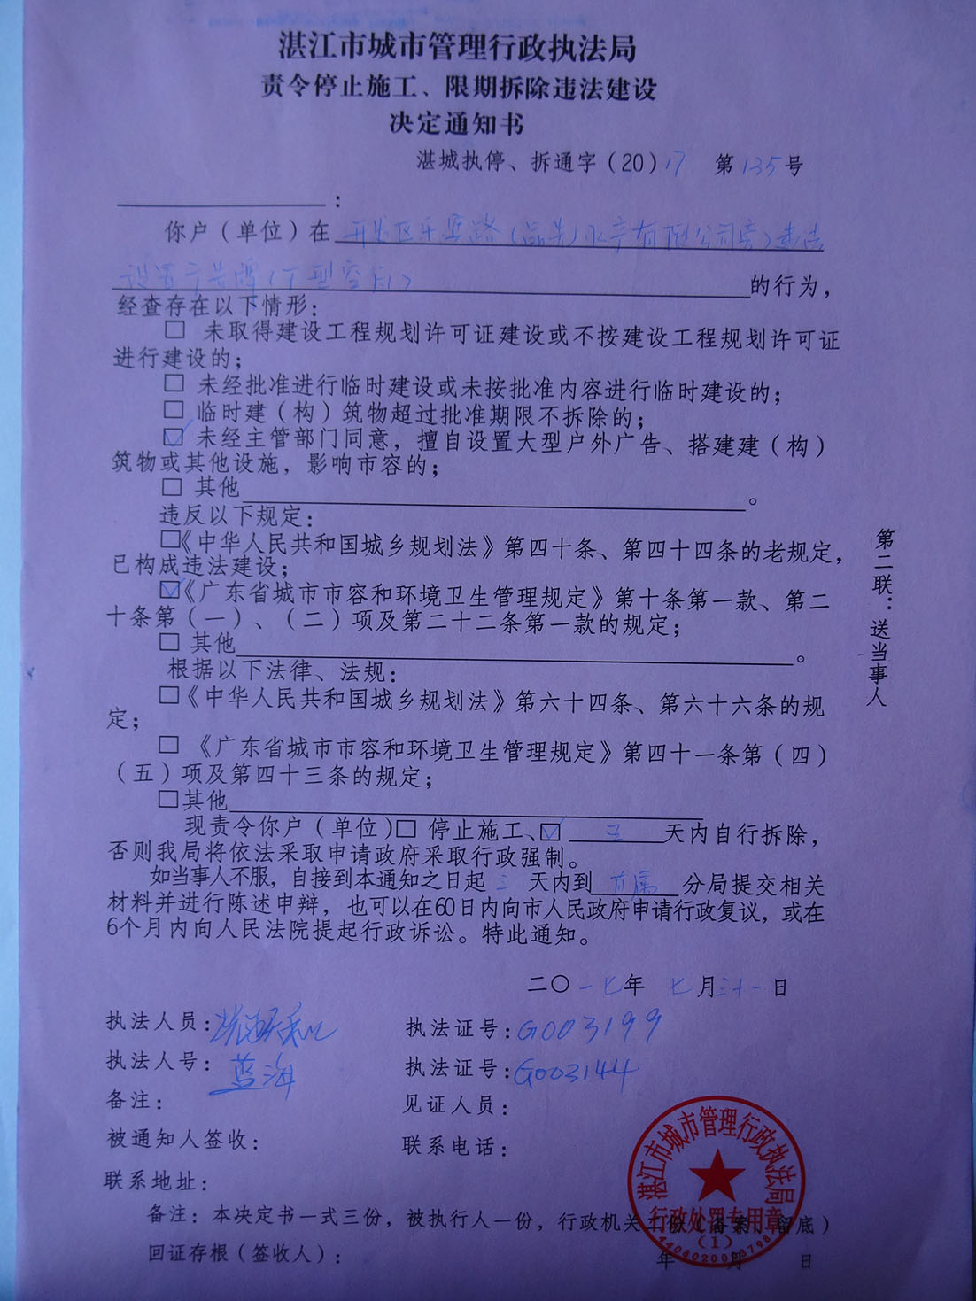

- 开发区绿华路与圆岭路交汇处（华信地产城市假日F区）落地广告牌
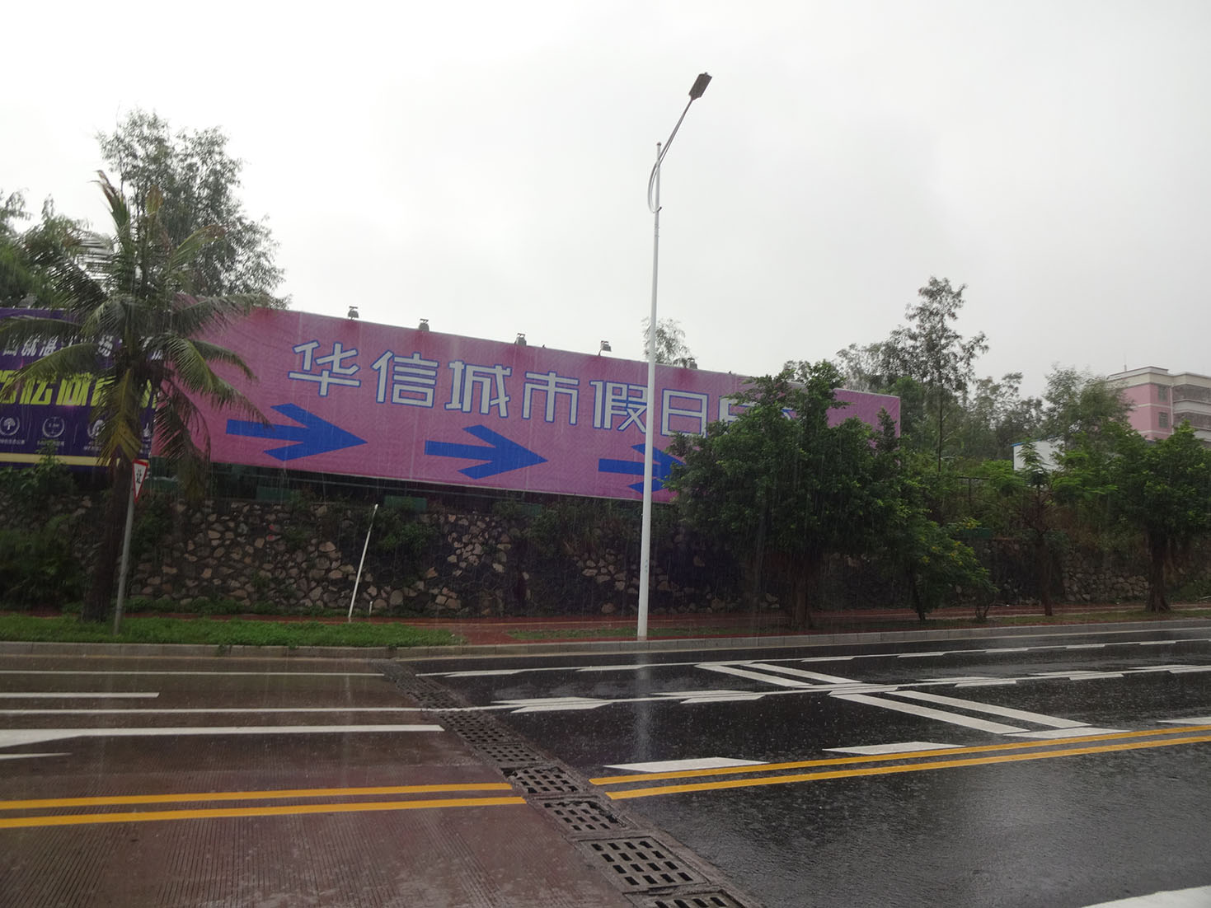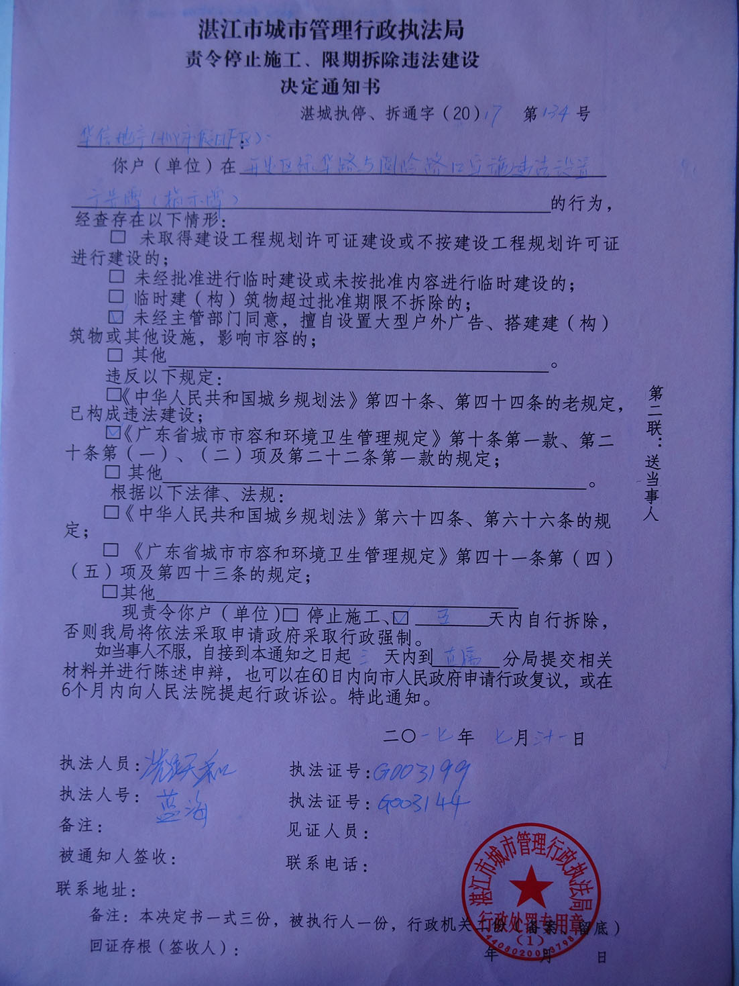

- 开发区绿华路与圆岭路交汇处（君至壹号）落地广告牌2块
